Тема З. Решение разнообразных (дополнительных) задач по всему курсу. Заключительное занятие (6 ч)

Цель: закрепить навык решения различных задач с применением утверждений о расположении корней трехчлена.
Методы занятий: беседа, решение упражнений.
Форма контроля: проверка самостоятельно решенных задач , проверочная работа.
Положение параболы относительно оси ох зависит от знака дискриминанта Д= в²- 4ас и знака а.
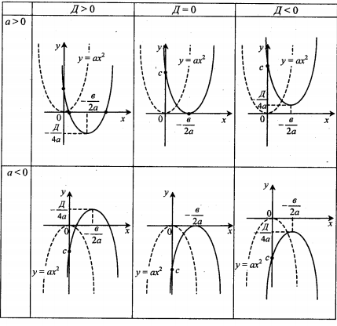
Пример 1. По виду графика функции у = ах²+вх+с определить знаки коэффициентов а; в; с.
Решение:
Ветви параболы обращены вниз. Значит, а < 0. Х₀>0
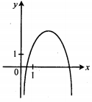

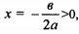, откуда 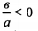и т.к. а<0, то в>0.Парабола пересекает отрицательную полуось ОУ, значит с<0.

